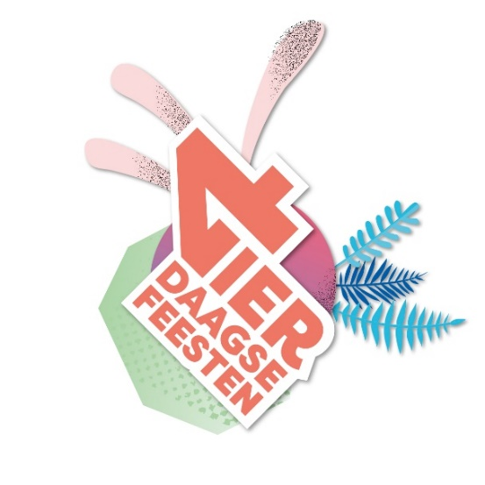
PERSBERICHT

Nijmegen, 21 juli

Dag 6: variatie in optredens en saamhorigheid in de stad

Vanaf vroeg in de middag struinden de bezoekers van de Vierdaagsefeesten massaal door de Nijmeegse binnenstad, onderweg naar een favoriet optreden van een grote artiest, dansfeestje, meezinger, (dans)workshop of lezing. Het programma van de donderdag van de Vierdaagsefeesten was net zo gevarieerd als de het publiek. De populairste optredens waren La Fuente bij Matrixx at the Park, Tino Martin bij Matrixx Live aan de Kade, Parasól bij Smaakmarkt, Remember the 70’s, 80’s & 90’s bij Grote Markt en Jeffrey Heesen bij Molenstraat. Ook was er aandacht voor duurzaamheid: Smaakmarkt nam de innovatieprijs van Vierdaagsefeesten 2023 in ontvangst.

Innovatie-award
Stichting Vierdaagsefeesten mag, als cadeau van gemeente Nijmegen, jaarlijks een geldbedrag van €1500,- uitreiken aan een innovatief initiatief tijdens de Vierdaagsefeesten. Dit jaar ging die award naar Smaakmarkt, georganiseerd door Studio Linksvoor. Uit het juryrapport: ​“Smaakmarkt weet ieder jaar weer verder door te ontwikkelen en te innoveren in lijn met de maatschappelijke ambities van de gemeente Nijmegen en Vierdaagsefeesten. Dit jaar zijn er indrukwekkende stappen gezet op het gebied van CO2-reductie, CO2-communicatie en inclusieve programmering.”

Smaakmarkt werkt dit jaar voor het eerst met een gezamenlijke koeling voor alle foodstandhouders. Hierdoor besparen ze energie, ruimte en transportbewegingen doordat alle foodstands tevens zoveel mogelijk met één leverancier werken. Smaakmarkt heeft daarnaast extra aandacht voor divers en duurzaam foodaanbod, en nam deel aan een pilot van de Vierdaagsefeesten, waarbij bezoekers kunnen zien wat de CO2-uitstoot is van de gerechten die geserveerd worden. Twaalf foodstands van Smaakmarkt dragen zo bij aan bewustwording bij het publiek, met mogelijk verdere CO2-reductie tot gevolg. Ten slotte biedt Smaakmarkt jaarlijks een vernieuwd en inclusief programma-aanbod voor jong en oud, waarbij ook mensen met een beperking niet worden vergeten.

De overige twee genomineerden waren nieuwkomers Stadseiland Stek en The Outdoor Club, die beiden direct het eerste jaar professionele producties wisten neer te zetten, met programma dat een waardevolle aanvulling is op de overige stadsactiviteiten.

In het tweede jaar valt alles op z’n plek
Vorig jaar was de vuurdoop van Kelfkensbos Festival, Park Kronenburg, Bloemerstraat en Bloem. Deze vier locaties hebben zich succesvol verder ontwikkeld en kunnen inmiddels rekenen op veel vaste bezoekers. Het publiek laat bij Kelfkensbos Festival haar beste dansmoves zien op de oude botsautobaan van Hennes Latin Stage, met feestjes als Fiesta Macumba, Backyard, 90’s Now en Happy Feelings. Park Kronenburg bereikt met gevarieerde programmering, van Joost van Bellen tot Arp Frique, een breed publiek, dat ook enthousiast is over de sfeervolle nieuwe biertuin onder de kruittoren. De Bloemerstraat is dé plek voor Nederlandse hits en meezingers: een deel van het publiek wat voorheen te vinden was op het Joris Ivensplein, vindt hier een nieuwe thuishaven. Podium Bloem, onderdeel van Valkhof Festival, is dit jaar aan de overkant van de Voerweg geplaatst en komt hier prachtig tot z’n recht met livemuziek uit verschillende windstreken.

EINDE PERSBERICHT
De bijgevoegde afbeeldingen zijn rechtenvrij te gebruiken. Naamsvermelding fotograaf is verplicht.
Noot voor de redactie:
- Vierdaagsefeesten worden georganiseerd door Stichting Vierdaagsefeesten Nijmegen:
Van Schaeck Mathonsingel 12, 6512 AR Nijmegen, tel. 024-3233163.
Voor meer informatie kunt u contact opnemen met Marlijn Hoefnagel, Marketing- en programmamanager, via m.hoefnagel@vierdaagsefeesten.nl of 06-21610755.

- De bijgevoegde afbeelding is rechtenvrij te gebruiken. Naamsvermelding fotograaf is verplicht wanneer dit vermeld wordt in de bestandsnaam. Meer fotomateriaal vindt u hier: https://www.vierdaagsefeesten.nl/pers

- Meer informatie over Vierdaagsefeesten op www.vierdaagsefeesten.nl of via info@vierdaagsefeesten.nl, social media: www.facebook.com/vierdaagsefeesten, www.twitter.com/vierdaagsefeest en www.instagram.com/vierdaagsefeesten

- Vierdaagsefeesten, het 7 dagen durende publieksevenement met 1,6 miljoen bezoekers in de binnenstad van Nijmegen, wordt georganiseerd door Stichting Vierdaagsefeesten. De 4Daagse wandelmarsen worden georganiseerd door Stichting DE 4Daagse. Dit persbericht is afkomstig van Stichting Vierdaagsefeesten.

